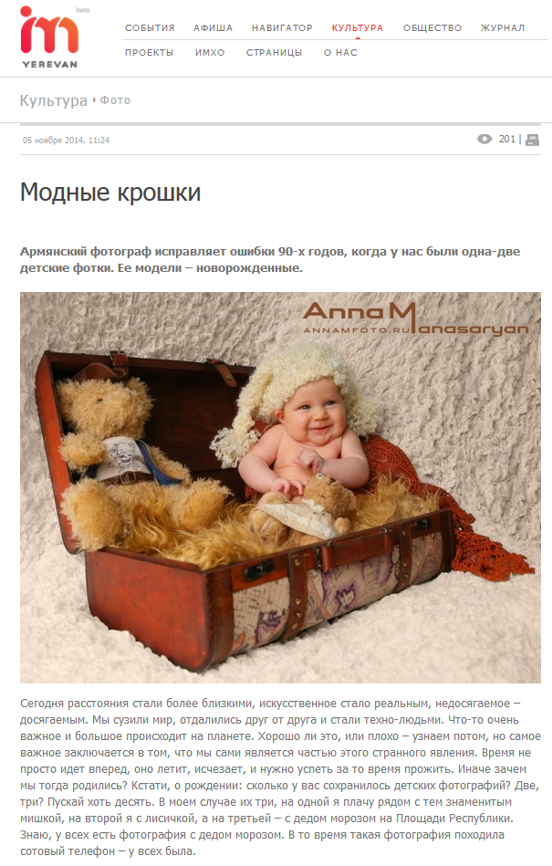
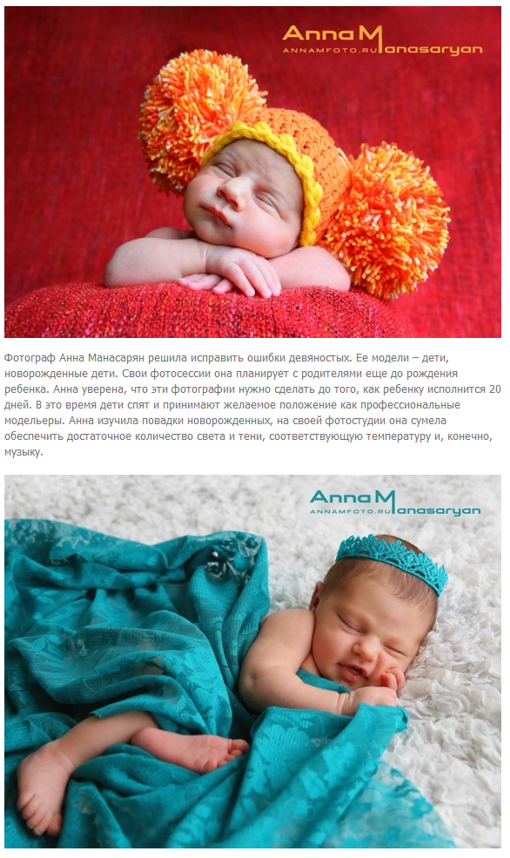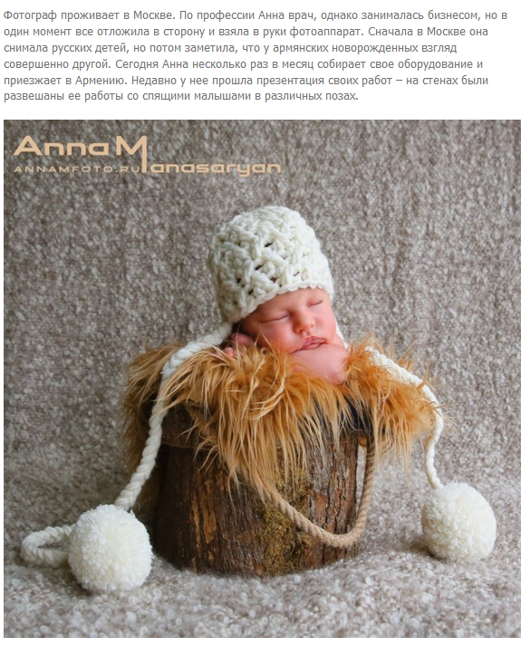
05 ноября 2014, 11:24
201 |

Модные крошки

Армянский фотограф исправляет ошибки 90-х годов, когда у нас были одна-две детские фотки. Ее модели – новорожденные.
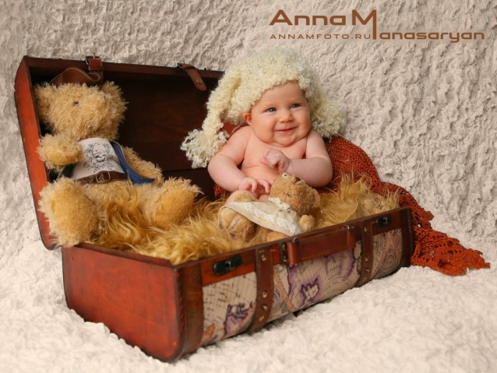
Сегодня расстояния стали более близкими, искусственное стало реальным, недосягаемое – досягаемым. Мы сузили мир, отдалились друг от друга и стали техно-людьми. Что-то очень важное и большое происходит на планете. Хорошо ли это, или плохо – узнаем потом, но самое важное заключается в том, что мы сами является частью этого странного явления. Время не просто идет вперед, оно летит, исчезает, и нужно успеть за то время прожить. Иначе зачем мы тогда родились? Кстати, о рождении: сколько у вас сохранилось детских фотографий? Две, три? Пускай хоть десять. В моем случае их три, на одной я плачу рядом с тем знаменитым мишкой, на второй я с лисичкой, а на третьей – с дедом морозом на Площади Республики. Знаю, у всех есть фотография с дедом морозом. В то время такая фотография походила сотовый телефон – у всех была.
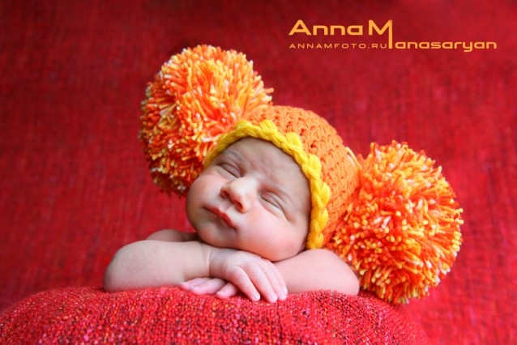
Фотограф Анна Манасарян решила исправить ошибки девяностых. Ее модели – дети, новорожденные дети. Свои фотосессии она планирует с родителями еще до рождения ребенка. Анна уверена, что эти фотографии нужно сделать до того, как ребенку исполнится 20 дней. В это время дети спят и принимают желаемое положение как профессиональные модельеры. Анна изучила повадки новорожденных, на своей фотостудии она сумела обеспечить достаточное количество света и тени, соответствующую температуру и, конечно, музыку.
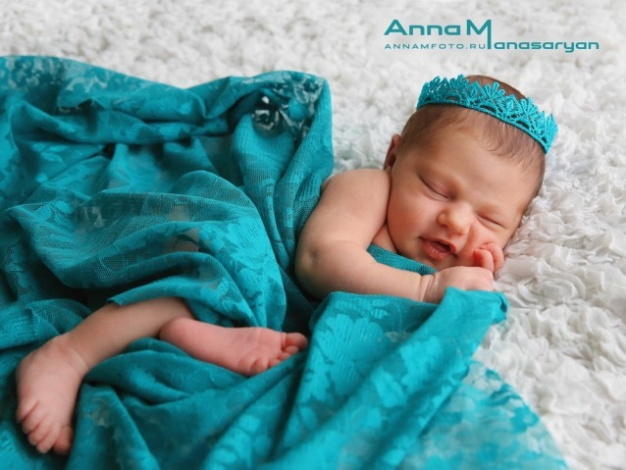
Фотограф проживает в Москве. По профессии Анна врач, однако занималась бизнесом, но в один момент все отложила в сторону и взяла в руки фотоаппарат. Сначала в Москве она снимала русских детей, но потом заметила, что у армянских новорожденных взгляд совершенно другой. Сегодня Анна несколько раз в месяц собирает свое оборудование и приезжает в Армению. Недавно у нее прошла презентация своих работ – на стенах были развешаны ее работы со спящими малышами в различных позах.
